Wirtschaftswissenschaftliche Fakultät
Nach Beschluss des Fakultätsrats der Wirtschaftswissenschaftlichen Fakultät vom 19.01.2011 hat das Präsidium der Georg-August-Universität am 05.04.2011 die zweite Änderung der Prüfungsordnung für den konsekutiven Master-Studiengang „Marketing und Distributionsmanagement“ in der Fassung der Bekanntmachung vom 30.03.2010 (Amtliche Mitteilungen Nr. 7/2010 S. 823), zuletzt geändert nach Beschluss des Präsidiums vom 25.08.2010 (Amtliche Mitteilungen Nr. 21/2010 S. 1603), genehmigt (§ 44 Abs. 1 Satz 2 NHG in der Fassung der Bekanntmachung vom 26.02.2007 (Nds. GVBl. S. 69), zuletzt geändert durch Artikel 1 des Gesetzes vom 10.06.2010 (Nds. GVBl. S. 242); § 37 Abs. 1 Satz 3 Nr. 5 b) NHG).

Prüfungsordnung
für den konsekutiven Master-Studiengang „Marketing und Distributionsmanagement“
der Georg-August-Universität Göttingen

§ 1 Geltungsbereich
(1) Diese Prüfungsordnung regelt den Abschluss des Studiums im konsekutiven Master-Studiengang Marketing und Distributionsmanagement an der Georg-August-Universität Göttingen.
(2) Die „Allgemeine Prüfungsordnung für Bachelor- und Master-Studiengänge sowie sonstiger Studienangebote der Universität Göttingen (APO)“ in der jeweils geltenden Fassung und die „Rahmenprüfungsordnung für Master-Studiengänge (RPO-MA)“ der Wirtschaftswissenschaftlichen Fakultät in der jeweils geltenden Fassung sind Bestandteile dieser Prüfungsordnung.

§ 2 Inhaltliche Struktur des Master-Studiums und Credit-Anforderungen
(1) Im Masterstudium Marketing und Distributionsmanagement sind in einer Regelstudienzeit von vier Semestern 120 Anrechnungspunkte (genannt Credits, abgekürzt C) zu erbringen.
(2) Es können nur C aus Studienangeboten erworben werden, die nicht bereits im vorher absolvierten Studiengang eingebracht wurden.
(3) Die insgesamt 120 C setzten sich wie folgt zusammen:
1. Wahlpflichtbereich Basismodule 24 C
2. Wahlpflichtbereich Synergiemodul und Seminar 12 C
3. Wahlpflichtbereich Quantitative Methoden 6 C
4. Projektbereich 18 C
5. Wahlbereich 30 C
6. Master-Arbeit 30 C

(4) Eine Übersicht über die in den einzelnen Bereichen wählbaren Module sind dem digitalen Modulverzeichnis sowie Anlage I zu entnehmen.
(5) ¹Es ist eine mit 30 C gewichtete schriftliche Masterarbeit in einer Bearbeitungszeit von
20 Wochen anzufertigen. ²Vorleistung für das Bestehen der Masterarbeit ist die Teilnahme an einem Forschungskolloquium, in dem die eigene Arbeit präsentiert wird.
(6) Die folgende Graphik gibt einen schematischen Überblick über den Aufbau des Masterstudiums Marketing und Distributionsmanagement und enthält einen Vorschlag seines zeitlichen Ablaufs.
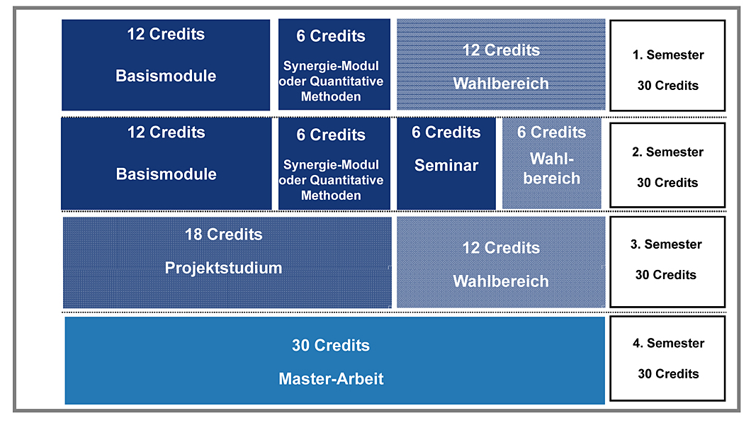

§ 3 Inkrafttreten
(1) ¹Die vorliegende Ordnung tritt am Tag nach ihrer hochschulöffentlichen Bekanntmachung in den Amtlichen Mitteilungen der Georg-August-Universität Göttingen in Kraft. ²Zugleich tritt die Prüfungsordnung für den Master-Studiengang Marketing und Distributionsmanagement vom 16.03.2005 (Amtliche Mitteilungen 3/2006 S. 149) außer Kraft.
(2) ¹Studierende, die ihr Studium vor Inkrafttreten der vorliegenden Prüfungsordnung begonnen haben und zum Zeitpunkt des Inkrafttretens in diesem Studiengang eingeschrieben waren, werden auf Antrag nach der Prüfungsordnung des Master-Studiengangs Marketing und Distributionsmanagement vom 16.03.2005 (Amtliche Mitteilungen 3/2006 S. 149) in der jeweils geltenden Fassung geprüft. ²Der Antrag ist spätestens vor der Anmeldung zu der ersten Prüfung nach Inkrafttreten der vorliegenden Ordnung zu stellen, eine Antragstellung nach Ablauf des Sommersemesters 2010 ist unzulässig. ³Ist auf einen Antrag nach Satz 1 die Prüfungsordnung des Master-Studiengangs Marketing und Distributionsmanagement vom 16.03.2005 (Amtliche Mitteilungen 3/2006 S. 149) in der jeweils geltenden Fassung anzuwenden, gilt dies im Falle noch abzulegender Prüfungen nicht für den Modulkatalog, sofern nicht der Vertrauensschutz einer oder eines Studierenden eine abweichende Entscheidung durch die Prüfungskommission gebietet; anzuwenden ist der Modulkatalog der vorliegenden Prüfungsordnung. ⁴Eine abweichende Entscheidung ist insbesondere in den Fällen möglich, in denen eine Modulprüfung wiederholt werden kann oder ein Pflichtmodul wesentlich geändert oder aufgehoben wurde. ⁵Die Prüfungskommission kann hierzu allgemeine Regelungen treffen.
(3) Eine Prüfung nach der Prüfungsordnung des Master-Studiengangs Marketing und Distributionsmanagement vom 16.03.2005 (Amtliche Mitteilungen 3/2006 S. 149) in der jeweils geltenden Fassung wird zum letzten Mal im Wintersemester 2011/2012 durchgeführt.

Anlage I: Modulübersicht
1. Wahlpflichtbereich Basismodule (24 C)
Es sind insgesamt 24 C durch erfolgreiches Absolvieren von Modulen nach folgender Maßgabe zu erbringen. Es ist mindestens ein Modul aus dem Block „Marketing/ Distribution“ und mindestens ein Modul aus dem Block „Wirtschaftsinformatik“ erfolgreich zu absolvieren. Über die 24 C hinaus belegten Module können in den Wahlbereich (5.1) eingebracht werden.
Block Marketing/Distribution
M.WIWI-BWL.0055 | Distribution, 6 C
M.WIWI-BWL.0081 | Marketing Engineering, 6 C,
M.WIWI-BWL.0075 | Preispolitik, 6 C,
M.WIWI-BWL.0089 | Innovationsmanagement, 6 C
Block Wirtschaftsinformatik
M.WIWI-WIN.0001 | Modellierung und Systementwicklung, 6 C
M.WIWI-WIN.0002 | Integrierte Anwendungssysteme, 6 C
M.WIWI-WIN.0008 | Change & Run IT, 6 C

2. Wahlpflichtbereich Synergiemodul und Seminar (12 C)
Es ist folgendes Modul erfolgreich zu absolvieren.
M.WIWI-BWL.0090 | Synergiemodul 6 C
Es ist eines der folgenden Module erfolgreich zu absolvieren. Zusätzlich belegte Module aus diesem Bereich können in den Wahlbereich (5.1) eingebracht werden.
M.WIWI-BWL.0064 | Seminar Aktuelle Entwicklung der Handelswissenschaft, 6 C
M.WIWI-BWL.0065 | Seminar Handelsmarketing, 6 C
M.WIWI-BWL.00 | Aktuelle Forschungsfragen des Innovationsmanagements, 6 C
M.WIWI-WIN.0066 | Seminar Marketing und Wettbewerbsstrategien, 6 C
M.WIWI-WIN.0078 | Aktuelle Forschungsansätze im Marketing, 6 C
3. Wahlpflichtbereich Quantitative Methoden (6 C)
Im Wahlpflichtbereich Quantitative Methoden ist eines der folgenden Module erfolgreich zu absolvieren. Zusätzlich belegte Module aus diesem Bereich können in den Wahlbereich (5.1) eingebracht werden.
M.WIWI-BWL.0079 | Marktforschung I,6 C
M.WIWI-BWL.0080 | Marktforschung II,6 C
M.WIWI-WIN.0007 | Methoden der Entscheidungsfindung für das Distributionsmanagement, 6 C
4. Projektbereich (18 C)
Es ist folgendes Modul im Umfang von 18 C erfolgreich zu absolvieren.
M.WIWI-BWL.0059 | Projektstudium, 18 C

5. Wahlbereich (30 C)
Es sind Module im Umfang von insgesamt 30 C erfolgreich zu absolvieren. Diese können frei aus einem oder mehreren der folgenden Teilbereiche gewählt werden:

5.1 Spezialisierung Marketing und Distributionsmanagement
Es können die in den Bereichen 1, 2 und 3 nicht belegten Module eingebracht werden. Außerdem ist Modul M.WIWI-BWL.0076 „Planspiel Marketing“ wählbar.

5.2 Weitere Wirtschaftswissenschaften
Es können Module aus dem Modulangebot der anderen Master-Studiengänge der Wirtschaftswissenschaftlichen Fakultät mit der Kennung M.WIWI (außer M.WIWI.WIP) und dem Modulangebot mit der Kennung M.Inf. gewählt werden, sofern die dort genannten Zugangsvoraussetzungen erfüllt sind. Die in Nr. 1 bis 4 genannten Module sind dabei nicht anrechenbar.
5.3 Angrenzende Gebiete
Es können Module aus folgender Liste von Modulangeboten anderer Fakultäten der Universität Göttingen gewählt werden, sofern die dort genannten Voraussetzungen erfüllt sind und das Modul noch nicht im vorherigen Studiengang als Studienleistung eingebracht wurde.
M.PSY.501 | Neurokognitive Grundlagen sozialer Interaktionen, 6 C
M.PSY.504 | Arbeitspsychologie, 6 C
M.PSY.505 | Finanzpsychologie, 6 C
B.RW.1130 | Handelsrecht und Grundzüge des Wertpapierrechts, 4 C
B.RW.1131 | Gesellschaftsrecht, 7 C
B.RW.1132 | Wettbewerbsrecht, 4 C
M.Agr.0012 | Empirische Methoden: Marktforschung und Verbraucherverhalten

5.4 Sprachen
Es können Module aus dem Sprachangebot des ZESS belegt werden, soweit es sich nicht um Kurse auf Grundstufenniveau handelt und die Kurse noch nicht im vorhergehenden Studiengang eingebracht wurden. Abweichend von Satz 1 ist die Anrechnung von Kursen in Deutsch, Englisch und der Muttersprache der oder des Studierenden ausgeschlossen.

Im Wahlbereich 5.3 können anstelle der genannten Module andere Module (Alternativmodule) nach Maßgabe der nachfolgenden Bestimmungen belegt werden. Voraussetzungen für die Berücksichtigung eines Alternativmoduls sind:
a) ein schriftlicher Antrag der oder des Studierenden, der vor der Belegung des Alternativmoduls an die Studiendekanin oder den Studiendekan der Wirtschaftswissenschaftlichen Fakultät zu richten ist;
b) die Zustimmung der Studiendekanin oder des Studiendekans der Fakultät oder Lehreinheit, die das Alternativmodul anbietet.
Die Entscheidung über die Genehmigung des Antrags trifft die Studiendekanin oder der Studiendekan der Wirtschaftswissenschaftlichen Fakultät. Diese oder dieser wird vor der Entscheidung eine Stellungnahme über die Zweckmäßigkeit des Modulersatzes von Lehrenden des Studiengangs einholen, für den die oder der Studierende eingeschrieben ist. Der Antrag kann ohne Angabe von Gründen abgelehnt werden; ein Rechtsanspruch der oder des Antragstellenden Studierenden besteht nicht. Die Berücksichtigung eines Moduls, das bereits absolviert wurde, als Alternativmodul ist ausgeschlossen.

